70W、150W LED防爆灯具技术要求
技术参数和性能要求
以下为本次招标基本技术规范要求，但请投标人提供投标灯具的相关技术规范、说明及样本。
- 采购规格数量： 70W 、150W 数量： 245套
- 安装附件：吸顶式安装共80套LED70W（灯头直接连接钢管，二端进出，配整套安装附件）灯头二端引出线各60cm。壁式安装30°共110套LED70W（配整套安装附件）灯头引出线60cm。护栏式安装共40套LED70W（配DN32的灯杆及整套附件、灯杆与灯头采用套接式连接、高度3米）灯头引出线引至灯杆底部接线盒内。法栏式安装共13套LED70W（配DN32的灯杆及整套附件、灯杆与灯头采用套接式连接、高度3米）灯头引出线引至灯杆底部接线盒内。防爆泛光灯共2套LED150W（支架安装、配安装支架）灯头引出线60cm。所有灯头引出线厂家安装好出厂。
- 整灯光效：9000lm以上
通用技术要求
1．照明装置及其附件应通过GB/T19001-2016 idt ISO9001:2015标准，要求提供质量认证书；
2．灯具的防护等级要求：要求防护等级达到IP66及以上，防爆等级要求达到dⅡCT6。要求提供所报灯具的防爆证书。
3．照明装置要求通过其特殊的工艺处理灯具具有防止眩光、抗震性强且有抗电磁干扰功能，灯具外壳铝合金一次压铸成型，表面静电粉末喷涂处理。需具备独立三腔设计（光源腔、电源腔、接线腔），以便散热效果良好。
5．灯具光源及技术要求
5.1 LED光源
1）LED芯片要求采用（科锐、普瑞、欧司朗、飞利浦）高性能的进口产品，具有高光效和低热阻，保证工作的稳定性、可靠性及高效性。
2）采用高散热设计，单只LED模组设有独立的散热金属鳍防止相互间热量叠加，提高灯具内部元器件的使用寿命。
3）LED显色指数Ra≥80。
4）LED色温为5700K；色温一致性 ≤±5％。
5）LED使用寿命≥ 50000h时，光衰50000h时小于20%。
6）LED模组PN结至封装底座的热阻≤ 4℃/W；工作1小时后实测芯片脚焊点温度不得高于75℃。
7）驱动电源要求采用英飞特、明纬、茂硕品牌，具有良好的电磁兼容性，设有短路保护、过热保护、过载保护、空载保护等。
8）驱动电源应采用恒流驱动，在电压波动及光源支路出现异常时，该恒流驱动应保证安全运行，且电流稳定。
9）驱动电源功率因数cosΦ≥0.95。
10）通过LED产品环保ROHS评审检测，并提供相应的检测报告。
11）通过蓝光生物安全检测，并提供相应的检测报告。
12）提供三防和防爆LED节能灯证书。
5.2防爆LED技术要求
1) 产品均取得防爆合格证。防爆等级不低于Ex的ⅡCT 6 Gb，防爆灯应有“EX”标志和标明其类型、级别、组别的标志的铭牌，防爆灯应符合现行国家标准《爆炸性环境用防爆电气设备通用要求》的有关规定。适用于Ⅱ类含有爆炸性气体或蒸气环境，温度组别为T1-T6的2区室内外危险场所或可燃性粉尘环境下其一定厚度的粉尘层其最低点燃温度高于规定要求的21区、22区的一般照明。
2) LED灯具功率范围为（70W-150W）
3) LED灯具外壳要求压铸铝合金灯体，静电喷塑处理。保证光线柔和，照度均匀，无眩光，避免工作人员产生不适和疲劳感。
4) 灯具结构采用电器箱与灯具外壳一体式组合结构。灯具表面进行静电喷塑处理，电器箱表面带有散热加强筋并经喷涂防腐处理。提高内部电器的散热效率，确保内部电器元件使用寿命。
5) 密封圈采用高质量耐热硅橡胶气密封圈，达到密封性能良好。
6) 灯具的防护等级：IP66，防腐等级WF2。
7) 灯具所有内外部紧固件应采用304不锈钢制作。
8) 电压范围：电压可长时在180V—260V范围内波动。电压等级：AC220V。
9) 灯具适用于管吊式、吸壁式、护栏立杆式和法兰立杆式安装。
10）产品均适用于车间、仓库、体育馆、多水蒸汽，室外具有1级腐蚀性场所，防腐等级WF1。
6. 整灯质保5年以上，由供方在现场为需方服务，受理时间不超过24小时（节假日除外）。
7. 统计灯具故障率，如年故障率超过5%，供方需进行整改，所产生的费用有供方整改期间不计费，
8. 灯具样式及安装方式参考如下：
吸顶式 壁式
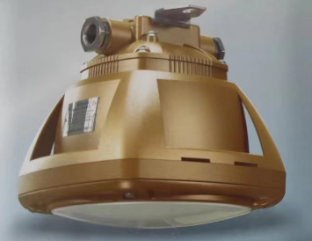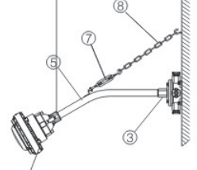

法兰式 护栏式
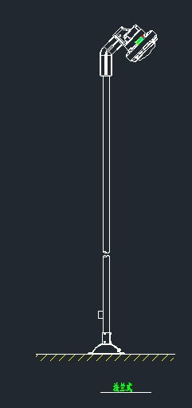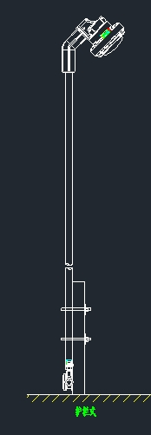

泛光灯
